[翻译他人中文发表？武汉理工大机电学院学者论文被举报](https://mp.weixin.qq.com/s?__biz=Mzk1Nzk5NzI3Mw==&mid=2247484809&idx=1&sn=a477275b3e608e45542faf420f76f098)

原创观观[图片观察](javascript:void(0);)2025-04-23 20:56:18广东

近期，接到举报；这篇来自2018年发表的Ferroelectrics期刊，主要由Yumei Li , Gangyan Li , Qipeng Sun共同完成，题目为【Scheme configuration design for micro-assembly system based on product family and performance】，流程图完全重复2011年一篇中文文章【基于性能仿真的产品配置设计方法】

**样稿对比**

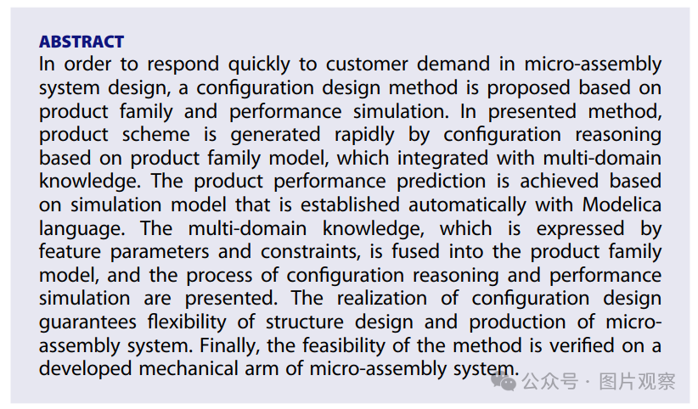

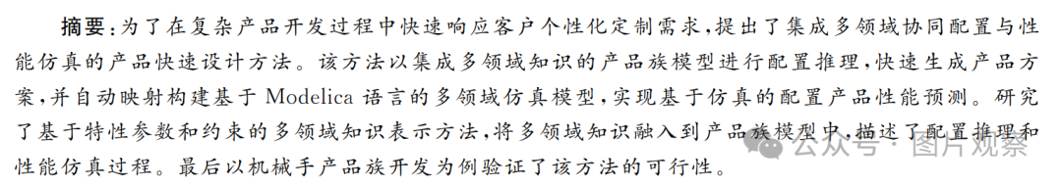

**流程图对比**

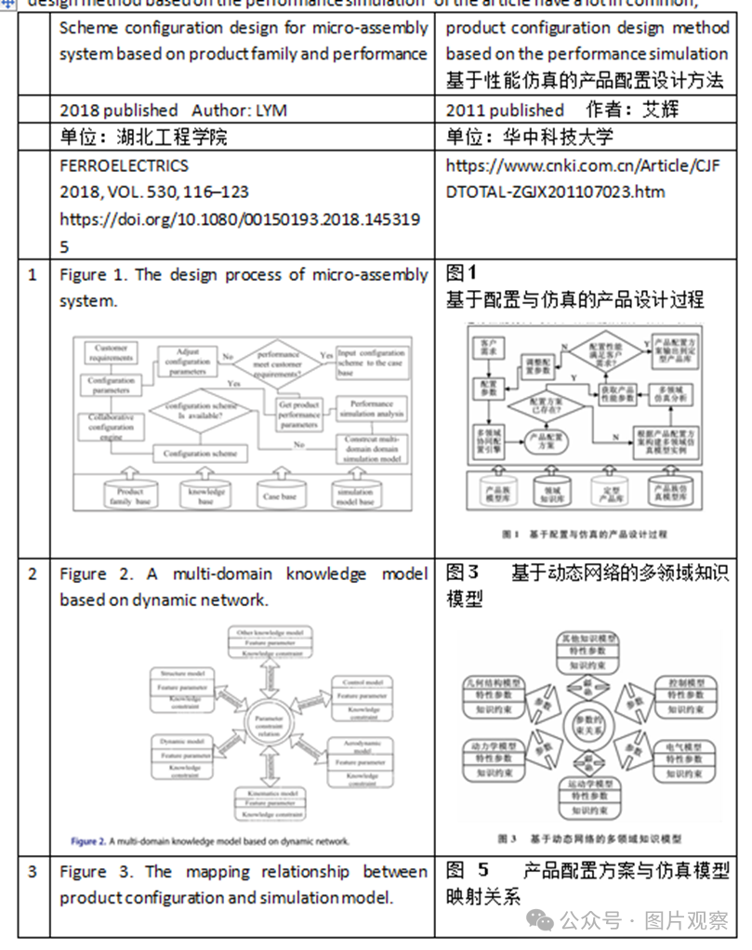

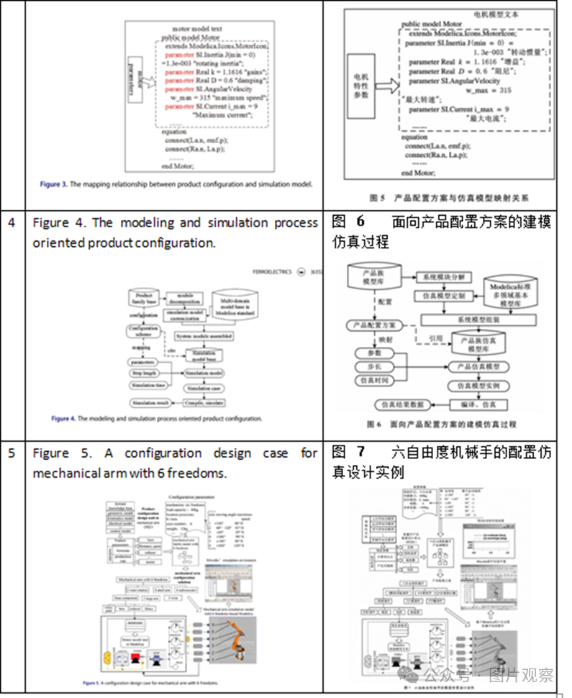



**END**



**#**

**扫码关注我们**



Don't be ashamed



专注于国内论文质疑报道

**欢迎投稿联系**

[#武汉理工大机电学院](https://mp.weixin.qq.com/mp/appmsgalbum?__biz=Mzk1Nzk5NzI3Mw==&action=getalbum&album_id=3956393424952934408#wechat_redirect)